ЧЕЛЯБИНСКАЯ ОБЛАСТЬ

АДМИНИСТРАЦИЯ
ЗЛАТОУСТОВСКОГО ГОРОДСКОГО ОКРУГА
ПОСТАНОВЛЕНИЕ

18.06.2024 г. | № | 197-П/АДМ
г. Златоуст
О внесении изменений
в постановление администрации Златоустовского городского округа от 12.07.2016 г. № 309-П «Об утверждении Положения
о порядке формирования муниципального задания
в отношении муниципальных учреждений и финансового обеспечения выполнения муниципального задания»

В целях реализации мероприятий федерального проекта «Успех каждого ребенка» национального проекта «Образование», утвержденного протоколом президиума Совета при Президенте Российской Федерации по стратегическому развитию и национальным проектам от 04 декабря 2018 г. № 16, на основании постановления Администрации Златоустовского городского округа
от 11.07.2023 г. № 277-П/АДМ «Об организации оказания муниципальных услуг в социальной сфере при формировании муниципального социального заказа на оказание муниципальных услуг в социальной сфере на территории Златоустовского городского округа,
ПОСТАНОВЛЯЮ:
1. Внести в приложение к постановлению Администрации Златоустовского городского округа от 12.07.2016 г. № 309-П «Об утверждении Положения о порядке формирования муниципального задания в отношении муниципальных учреждений и финансового обеспечения выполнения муниципального задания» (далее - приложения) следующие изменения:
1) в абзаце 6 пункта 5 приложения после слов «В случае внесения изменений в показатели муниципального задания формируется новое муниципальное задание (с учетом внесенных изменений) в соответствии
с настоящим положением.» дополнить словами следующего содержания:
«При оказании муниципальных услуг в рамках персонифицированного финансирования дополнительного образования детей объемные показатели должны быть уточнены на основании данных о фактическом (прогнозном) объеме реализации образовательных услуг при наличии отклонений от объемов установленного муниципального задания на 01 число каждого квартала
и на 01 декабря текущего года, допустимое (возможное) отклонение устанавливается равным нулю.».
2. Пресс-службе администрации Златоустовского городского округа (Валова И.А.) опубликовать настоящее постановление в официальных средствах массовой информации и разместить на официальном сайте Златоустовского городского округа в сети «Интернет».
3. Организацию выполнения настоящего постановления возложить
на заместителя главы Златоустовского городского округа по социальным вопросам Ширкову Н.А.
4. Настоящее постановление вступает в силу со дня подписания
и распространяет свое действие на правоотношения, возникшие
с 01 января 2024 года.

Исполняющий обязанности главы Златоустовского городского округа | 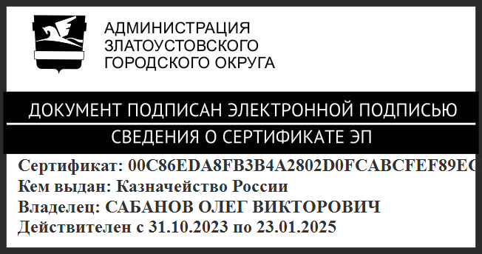 | О.В. Сабанов

Рассылка: МКУ УОиМП ЗГО, пресс-служба, прокуратура

